

Leandro Gustavo Mazzurega

Paulo Eduardo Silva Oliveira

Tiago Batista dos Santos Paula

**3º Semestre – A.D.S – Engenharia de Software II**

**Documentação Sistema de vendas**

**1 Levantamento de Requisitos:**

* 1. **Visão Geral do Sistema:**

Como os celulares estão literalmente substituindo os telefones com sua tecnologia de touch screen e as máquinas substituindo os atendentes, um sistema foi desenvolvido para facilitar a realização de pedidos a distância usando apenas internet. A maioria dos estabelecimentos que usam algum tipo de sistema de lista de pedidos, tem alguns problemas em sua parte organizacional, onde clientes que acabaram de chegar são atendidos em poucos minutos enquanto clientes que estão há algum tempo, demoram para serem atendidos ou a confusão quando a demanda de pedidos é alta. Levando isso em conta, foi desenvolvido um sistema para ajudar o estabelecimento nesse quesito de pedidos, além de fornecer controle de estoque e verificação do seu pedido (se ele foi confirmado, em modo de preparo ou foi para a entrega).

* 1. **Problemas Existentes:**

Como o aplicativo é visado para uso mobile, o cliente poderá usá-lo apenas se o mesmo possuir um celular;

Para os clientes poderem fazer pedidos e os funcionários confirma-los, ambos precisam estar online e conectados à internet;

O cliente cadastrará suas informações apenas uma vez, caso mude de endereço ou necessite trocar alguma informação, não será possível realizar qualquer alteração em suas informações básicas;

A confiança será uma das principais chaves para um funcionamento saudável deste software, pois com os trotes e pedidos falsos podem resultar em um prejuízo alto para quem está com o sistema implementado;

**1.3 Escopo do Sistema:**

**1.3.1 Requisitos Funcionais:**

**Cadastro de Cliente**: O usuário deverá preencher o formulário com suas informações básicas para poder efetuar o cadastro, sendo elas e-mail, nome, endereço, cep e senha de sua conta.

**Login do Cliente:** Cliente preencherá os campos do formulário com a informação utilizada em seu cadastro, e-mail e senha.

**Tela de pedido:** Tela onde o usuário poderá fazer seu pedido, escolhendo o tipo dele, sendo um prato pronto ou montado pelo usuário.

**Cadastro de Funcionário:** Cadastro que poderá ser feito apenas pelo administrador, inserindo nome, CPF e senha do funcionário para assim realizar o cadastro.

**Login do Funcionário:** Será feito login pela mesma página do cliente apenas usando informações diferentes, cliente usará e-mail e senha para efetuar o login, enquanto funcionário seu CPF e senha.

**Tela da área administrativa:** Área onde o administrador poderá controlar o andamento de pedidos, estoque, cadastro de funcionários e visualizar relatório

**Cadastro e atualização de produtos:** O cadastro dos produtos será incluso dentro da área administrativa onde o administrador poderá cadastrar novos ingredientes, pratos ou atualizar o estoque de tal.

**1.3.2 Requisitos não Funcionais:**

**Verificação do status do pedido:** Área onde o cliente poderá verificar o status de seu pedido, se foi confirmado, está em preparo, ou está a caminho para entrega.

**Atualização do status do pedido:** Atualização feita pelo administrador ou funcionário do estabelecimento para que o cliente possa verificar o status de seu pedido.

**Emissão de relatório:** Na tela administrativa, o funcionário poderá visualizar na tela de relatórios a quantidade de produtos vendidos em cada mês e o lucro, a quantidade de produtos vendidos e qual produto está em falta no estoque.

**Modificação do pedido:** O cliente pode realizar alterações em seu pedido, podendo adicionar ou remover um ingrediente em específico.

**Visualizar os ingredientes dos pedidos:** O cliente pode realizar uma checagem dos ingredientes da receita do seu pedido, fazendo assim, confirmar caso tenha algum tipo de problema com algum ingrediente em específico.

**Checagem do pedido:** O sistema faz uma verificação dos ingredientes e realiza o cálculo do preço para saber se o pedido pode ser finalizado ou não.

**1.3.3 Diagrama de Use-Case:**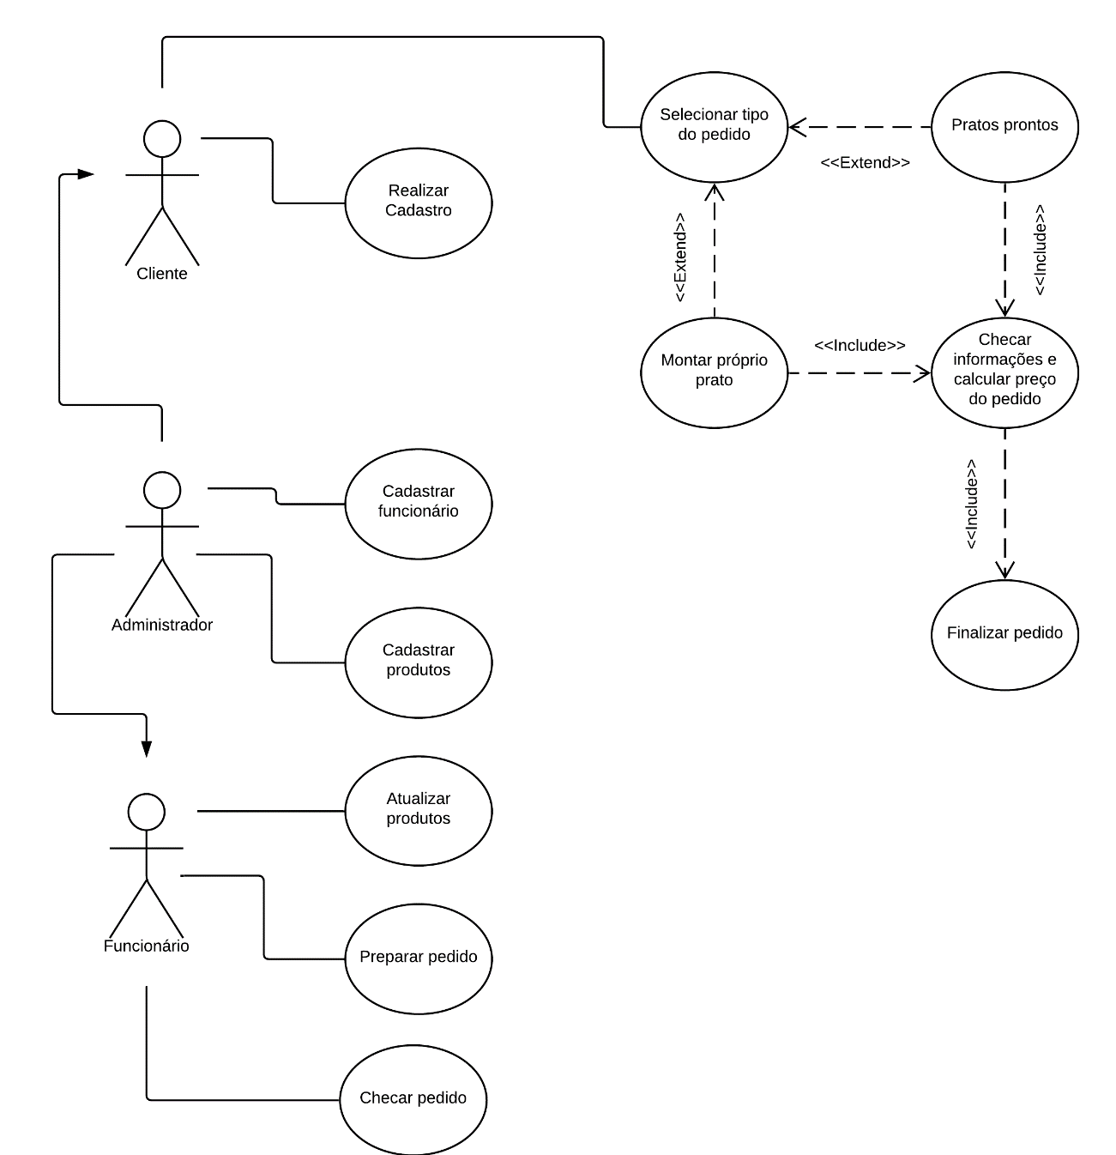

**Descrição dos Casos de Uso**

**Casos de Uso 1 – Fazer Pedido**

**• Pré-condição:**

* O usuário deve efetuar um cadastro no sistema onde colocará todas as informações necessárias para garantir o funcionamento do sistema.
* O usuário deve efetuar o login no sistema inserindo informações válidas.

• **Fluxo de eventos primário:**

* O Caso de uso começa quando o cliente clica em selecionar tipo de pedido.
* O cliente escolhe entre pratos prontos ou montar seu próprio prato.
* O pedido o sistema calcula o preço perante os ingredientes inseridos no prato.
* Enfim o pedido é finalizado ao clicar em Finalizar Pedido.

• **Fluxo de eventos secundário:**

* A qualquer momento antes de submeter, o cliente pode selecionar cancelar. O pedido não é gravado e o caso de uso termina.
* No passo 3 o cliente pode escolher montar seu próprio prato, realizando alterações em sua receita.

• **Pós-condição:**

* O pedido deve ter sido enviado e o usuário deve receber a notificação de pedido realizado

**Caso de uso 2 – Cadastro de Produto, Funcionário e atualização de produtos**

• **Atores**:

* Administrador.

**• Pré-condição:**

* O administrador deve efetuar o login no sistema.

**• Fluxo de eventos primário:**

* O administrador atualiza os produtos do estoque no sistema.

**• Fluxo de eventos secundário:**

* No evento 1 o administrador pode realizar o cadastro de um funcionário caso necessite.
* O administrador pode cancelar o que está sendo feito a qualquer momento.

**• Pós- condição:**

* O administrador ter sido informado sobre a contratação de um novo funcionário ou a demissão do mesmo.
* O administrador ter sido informado sobre a entrada de novos produtos sem cadastro prévio.

**Caso de uso 3 – Checar, Preparar e Atualizar Pedido**

• **Atores**:

* Funcionário.

**• Pré-condição:**

* O funcionário ter efetuado o pedido.

**• Fluxo de eventos primário:**

* O funcionário checa os pedidos podendo atualiza-lo para o cliente como “confirmado”.

**• Fluxo de eventos secundário:**

* No passo 1 o funcionário cadastrado pode atualizar o status do pedido como “em andamento” ou “em trânsito”

**• Pós-condição:**

* Ter energia elétrica e rede de internet para checar os pedidos e dar continuidade ao processo preparando o pedido e atualizar os produtos.

1. **– Prototipação:**

Tela de cadastro:

[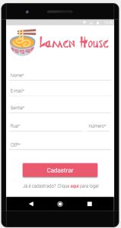](https://cdn.discordapp.com/attachments/559123305416753152/559126419792199700/unknown.png) Tela de login:

[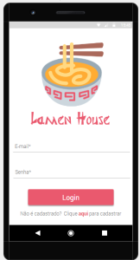](https://cdn.discordapp.com/attachments/559123305416753152/559123612922150942/unknown.png)

Tela do cardápio:

Tela de montagem do pedido:

[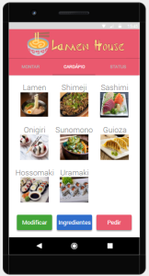](https://cdn.discordapp.com/attachments/559123305416753152/559156968330100746/unknown.png)[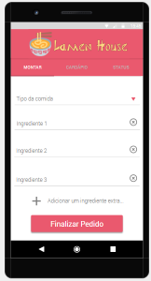](https://cdn.discordapp.com/attachments/559123305416753152/559147378263719956/unknown.png)

Tela do cardápio (Botão Pedir):

Tela do cardápio (Botão Ingredientes):

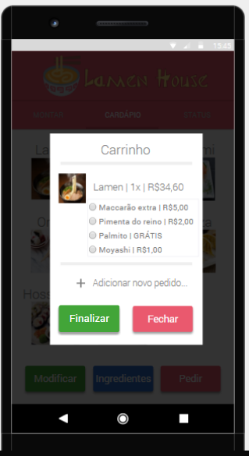[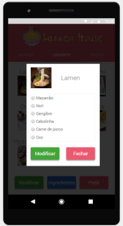](https://cdn.discordapp.com/attachments/559123305416753152/559163439411625986/unknown.png)

Tela do Status do pedido:

Tela Administrativa (Cadastro):

[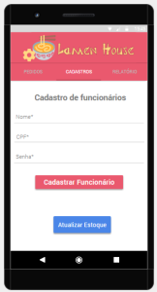](https://cdn.discordapp.com/attachments/559123305416753152/559225069184745473/unknown.png)[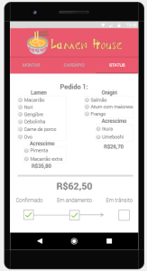](https://cdn.discordapp.com/attachments/559123305416753152/559198040569937920/unknown.png)

Tela Administrativa

Tela Administrativa

(Atualizar Estoque):

(Lista de Pedidos):

[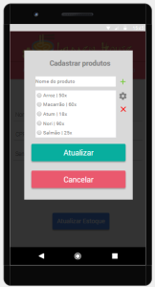](https://cdn.discordapp.com/attachments/559123305416753152/559225230480900096/unknown.png)[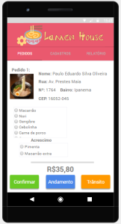](https://cdn.discordapp.com/attachments/559123305416753152/559208766835392512/unknown.png)

Tela Administrativa (Relatório):

[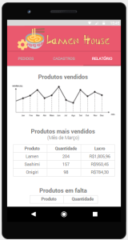](https://cdn.discordapp.com/attachments/559123305416753152/559230157521420294/unknown.png)